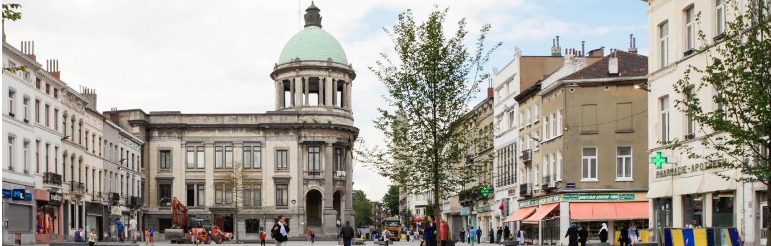

L’ADMINISTRATION COMMUNALE DE MOLENBEEK-SAINT-JEAN RECRUTE !

Ouvrier polyvalent avec spécialisation en électricité (H/F/X)
Niveau D
Département Aménagement du Territoire

L’administration communale de Molenbeek-Saint-Jean en bref
Commune de 100 000 habitants située au cœur de la Région Bruxelles-Capitale, Molenbeek-Saint-Jean, commune dynamique et multiculturelle, relève de nombreux défis au quotidien, lesquels amènent chaque jour ses équipes à agir, créer et innover au service de ses citoyens.
Que ce soit pour l’accueil et les soins à la petite enfance, de la propreté publique, de la culture, de l’urbanisme, de l’égalité des chances ou encore des sports, de la voirie ou de la prévention, nous recherchons toujours et régulièrement des collaborateur.rice.s compétent.e.s et motivé.e.s
Partagez-vous notre engagement au service des autres et pour l’intérêt général ? Vous êtes donc, peut-être, le/la nouveau.velle collègue que nous attendons !

La fonction qui vous attend
- MISSION
L’agent.e polyvalent.e avec qualification en électricité assure les missions de dépannage, d’ installation et d’harmonisation électrique du bâtiment qui lui son confié par son responsable des propriétés communale et du secrétariat des Ateliers Communaux. Il s’assure également de mettre en conformité les installations électriques les bâtiments communaux.
Il/elle sera également procéder à des petites réparations tel que le remplacement de cylindres, re-fixation et réglages des portes et autres petites missions polyvalentes.

- ACTIVITES PRINCIPALES
Il/Elle :

- Doit être capable de veiller au respect strict des mesures de sécurité
- Doit avoir des connaissances probantes en matière de réglementation électrique (RGIE)
- Doit connaitre les principales formules électriques
- Doit pouvoir connaitre les différents types de réseau électrique
- Doit être capable de dépanner une installation électrique en défaut (disjoncteurs, conex, wago, interrupteurs, prises, saillie, horloge, sonde crépusculaire, point lumineux,..)
- Doit pouvoir mesurer une résistance de dispersion de terre à l’aide d’un appareil adéquat
- Doit être capable d’utiliser un instrument de mesure (voltmètre, ampèremètre, ohmmètre,)
- Doit être capable de reconnaitre les symboles électriques
- Doit être capable de câbler, une minuterie, un contacteur, un relais, télérupteur, un tableau électrique
- Doit être capable de câbler une armature TL simple et double
- Doit être capable de mesurer l’isolement d’une installation à l’aide de l’appareil adéquat
- Doit être capable d’interpréter et de dessiner des plans unifilaires, position et des influences externe
- Doit pouvoir procéder à des petites réparations dans le domaine de la serrurerie, de la menuiserie et autre petite tâche polyvalente
- Doit veiller à tenir à jour son inventaire de matériel et d’outillage
- Doit être capable de tenir à jour son administratif
- Doit être capable de rédiger des rapports d’avancement de travaux et les transmettre vers son supérieur hiérarchique
- -Vous êtes ouvert aux formations tel la sécurité, l’évolution technologique, la gestion de stress, la manutention, l’électricité
- Doit être disponible pour assurer le conseil communal 1 fois par trimestre
- Est susceptible d’apporter une assistance aux collègues d’autre service à la demande du supérieur hiérarchique
- Doit veiller à rapporter vers son supérieur hiérarchique tout type d’incident, de modification des plannings, des informations pertinentes à la bonne gestion des projets

Le profil que nous attendons
- Avoir minimum de 5 ans d’expérience dans les travaux du bâtiment
- Etre titulaire ou avoir réalisé une formation d’électricien est un atout
- Être agile, capable d'évoluer dans un environnement en transformation et avoir envie de faire progresser une grande organisation ;
- Être disponible parfois le soit et le week-end pour les évènements ou la préparation des élections;
- Aimer le contact humain,
- Être à l’écoute,
- Être orienté solution et proactif.ve,
- Doit être titulaire du permis de conduite de catégorie B
- Être bilingue est un atout.

Nous offrons
- Une mission professionnelle au cœur d’une commune riche en défis socio-économiques,
- Un contrat à durée indéterminé temps plein
- Prime de fin d’année,
- Chèques-repas
- Intervention dans les transports en commun STIB équivalente à 100%
- Prime de bilinguisme en cas de réussite des examens Selor (ou possession des certificats)
- Un mensuel brut équivalent au grade barémique de niveau [D]

Convaincu.e ?
Envoyez-nous votre candidature par mail à l’adresse suivante :
candidature@molenbeek.irisnet.be
ou par courrier:
Administration communale de Molenbeek-Saint-Jean
Rue Comte de Flandre, 20
1080 Molenbeek-Saint-Jean
Les dossiers de candidatures doivent impérativement être accompagnés :
- De la référence du poste dans l’objet de votre candidature,
- D’un CV à jour,
- D’une lettre de motivation,
- D’une copie du diplôme requis (ou équivalence).
Les candidatures incomplètes ne seront pas prises en considération.

